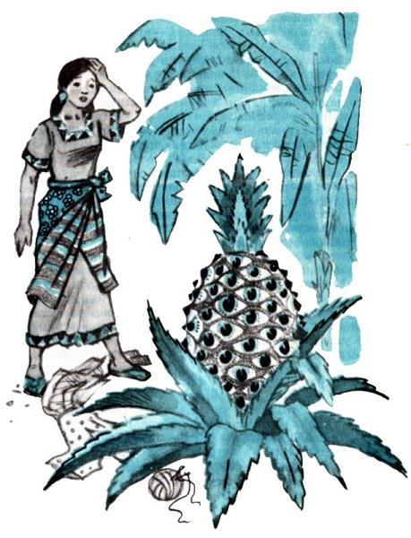Когда-то давным-давно жила девушка, которую звали Пинанг. Она была добрая и красивая, и все соседи её любили. Но у Пинанг была мачеха, злая и жестокая. Вся работа в доме лежала на девушке, и из-за любого пустяка мачеха била и бранила её. Часто соседи видели: Пинанг, утирая слёзы, достаёт воду из колодца, стирает или делает другую домашнюю работу, а мачеха её в это время весело болтает с женщинами.Однажды мачеха приказала Пинанг в середине дня:- До вечера сшей мне платье - сегодня я иду в гости.Пинанг взяла шитьё, пошла в сад, села в углу сада под деревом и начала шить. Она боялась, что не успеет сшить платье в срок, и очень спешила. Из-за спешки Пинанг уронила на землю иголку. Сколько ни ползала по земле Пинанг, сколько ни искала иголку, она так и не нашла её.Пинанг побежала к мачехе:- Матушка, я потеряла иголку и никак не могу найти.Мачеха рассердилась, ударила девушку да ещё накричала на неё:- Ах ты растеряха, негодница проклятая» иди и ищи иголку, где потеряла! Слишком ты ленивая и глупая, потому и не находишь! Не можешь найти двумя глазами, так раздобудь себе глаз побольше - может, тогда отыщешь сразу!Горько плача, Пинанг вышла в сад. Миновал час, другой, наступил вечер - Пинанг всё не возвращалась в дом. Мачеха покричала её, но Пинанг не отзывалась; она стала искать падчерицу, но так и не нашла. Тогда мачеха позвала соседей и попросила их:- Помогите мне найти Пинанг - видно, девчонка куда-то спряталась, сама я её никак не найду!Люди стали искать девушку, но Пинанг как в воду канула. Наконец один из искавших забрёл в тот угол сада, где Пинанг до этого шила. Он увидел на земле недошитое платье, а рядом - растение с красивыми крупными плодами, которые, казалось, были покрыты множеством глаз. Человек стал звать других, чтобы те тоже посмотрели на диковинное растение.- Это моя бедная Пинанг! - воскликнула мачеха, вспомнив, как прокляла девушку - пожелала, чтобы у той было много глаз.Теперь мачеха узнала, что такое одиночество. Сердце её разрывалось оттого, что она так жестоко поступила с девушкой, и не осталось у неё другого утешения в жизни, кроме ухода за растением с невиданными плодами. А оно разрасталось и давало молодые побеги. С той поры и появились на земле ананасы.

